

INMIGRANTES: UN APORTE DE SABORES
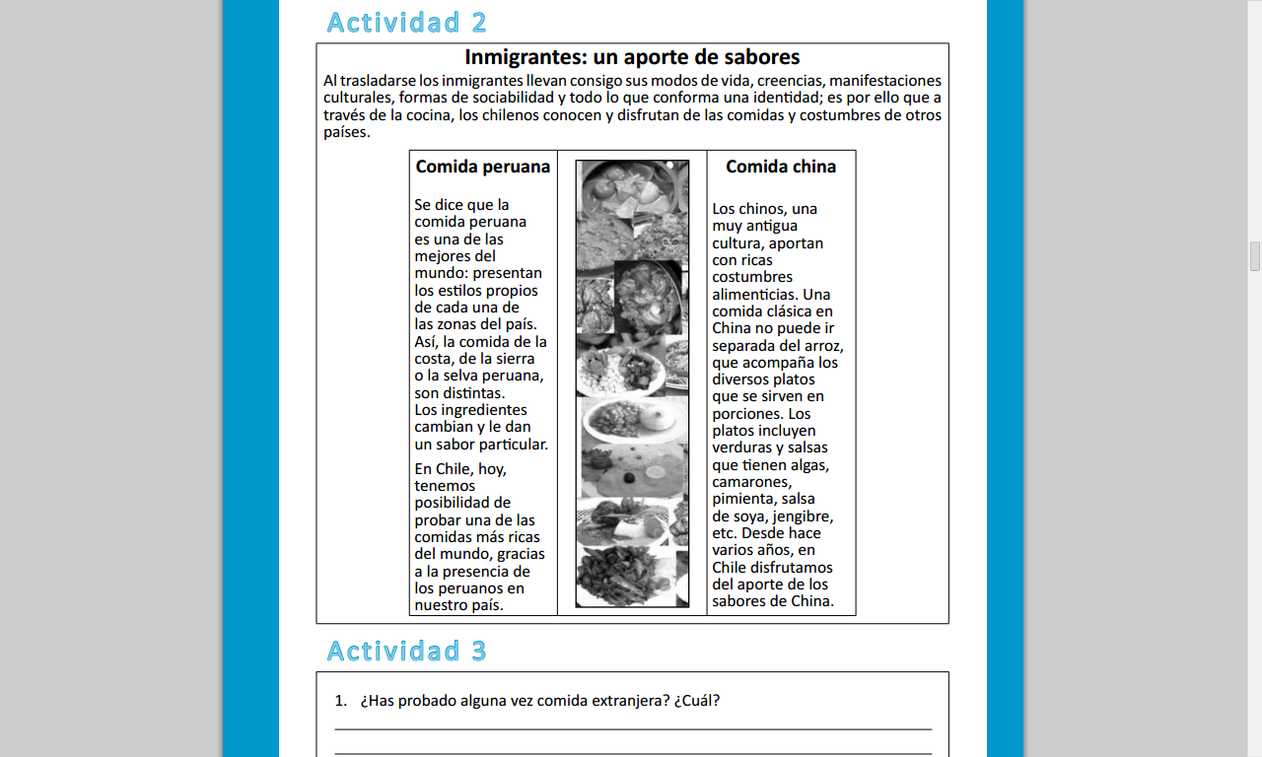

CONTESTA LAS PREGUNTAS.
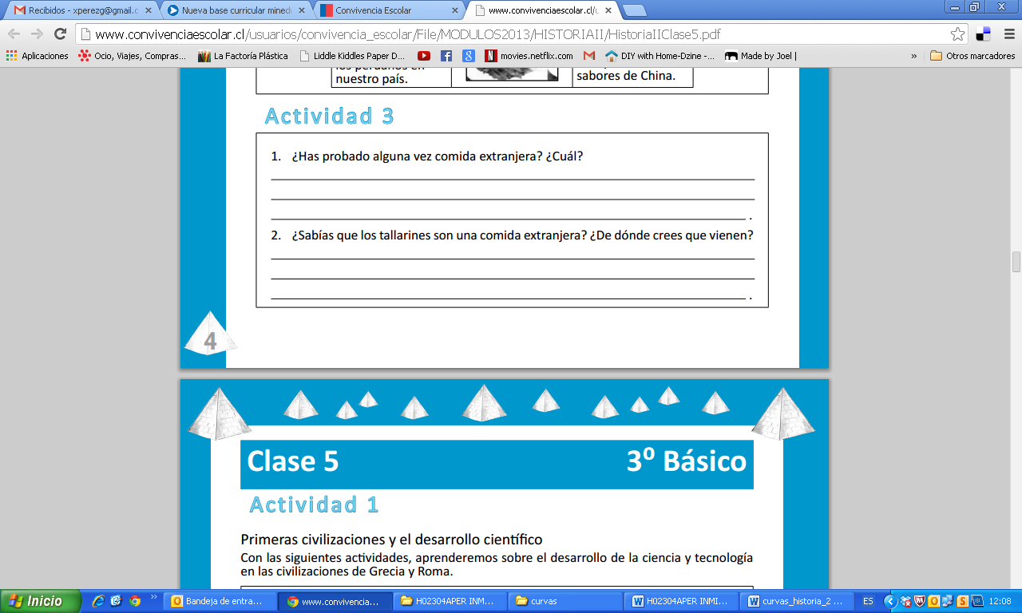

Elaborado por Programa de Educación Rural de la División de Administración General. Ministerio de Educación de Chile.

